Инструкция для подачи лесной декларации через Порта л государственных и муниципальных услуг
Адрес формы https://www.gosuslugi.ru/600132/1/form

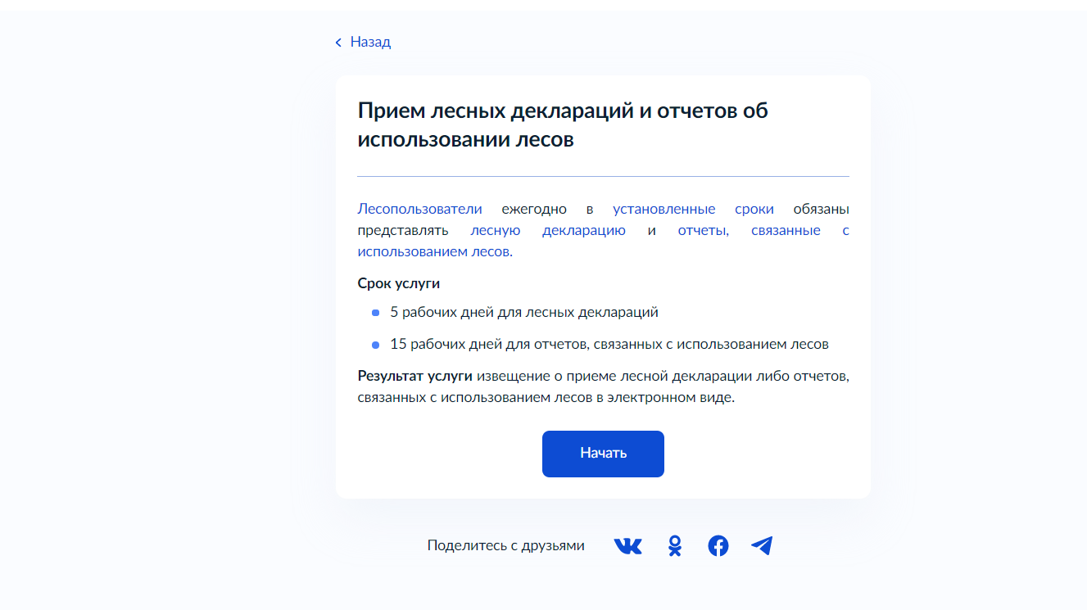
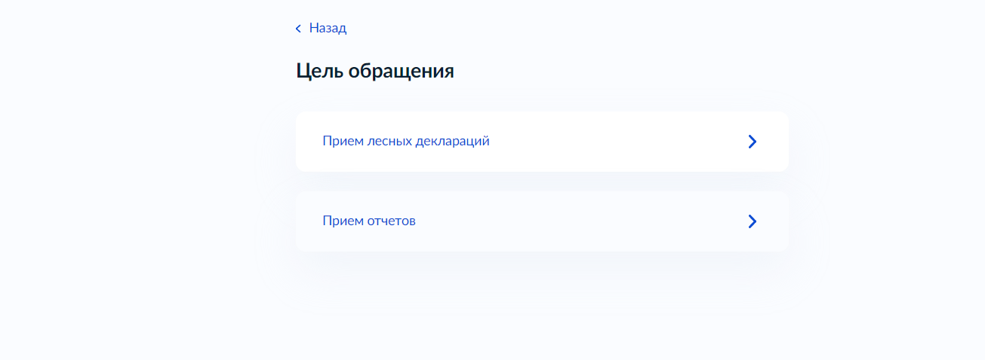
Далее открываться окна для подтверждения сведений о заявителе, в том числе контактного телефона, электронной почты, адреса регистрации и фактического адреса.
Если выбрать опцию «Представитель», то появляются следующие формы:
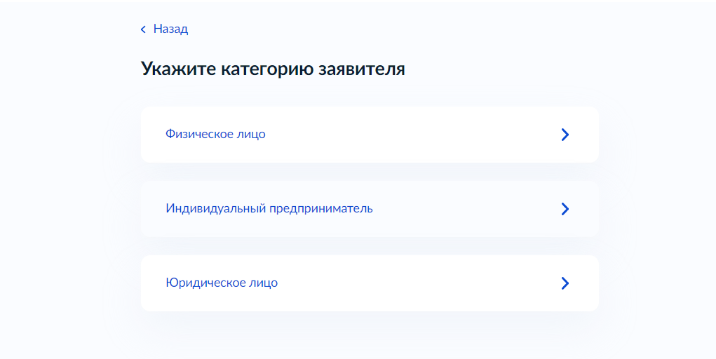
Далее открываться окна для подтверждения сведений о представителе, в том числе контактного телефона, электронной почты, адреса регистрации и фактического адреса.
Далее заполняются сведения о заявителе, от имени которого представитель подает заявление
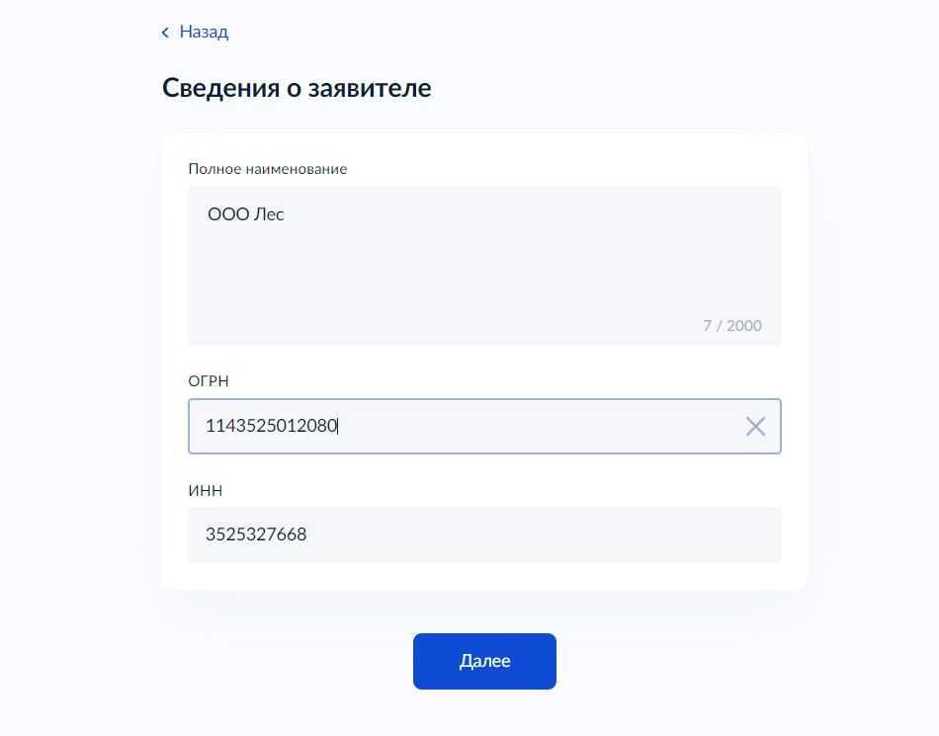
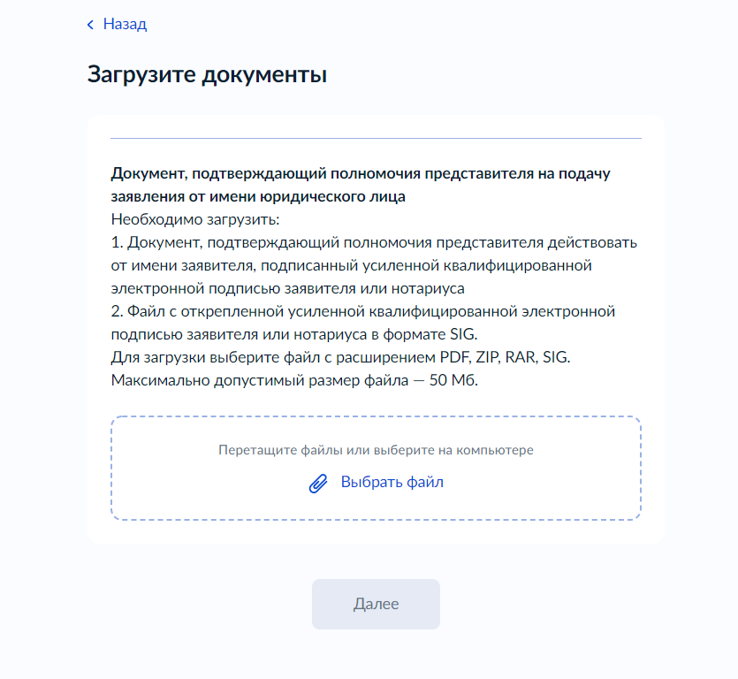
Документ, подтверждающий полномочия представителя действовать от имени заявителя, должен быть подписан усиленной квалифицированной подписью заявителя (того, чьи интересы, он представляет) или нотариуса!
Далее заполняются сведения титульного листа лесной декларации, то есть отдельно он нигде не прикрепляется
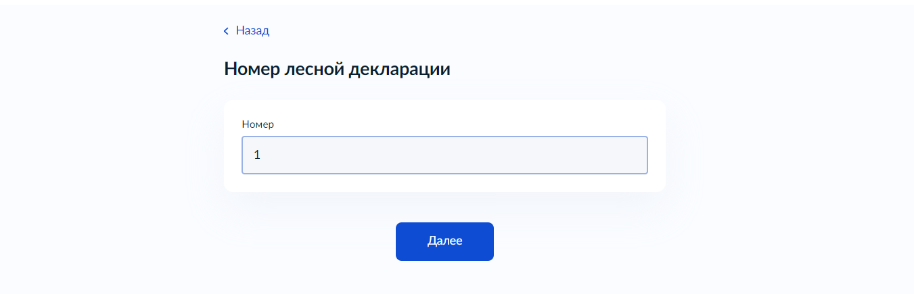
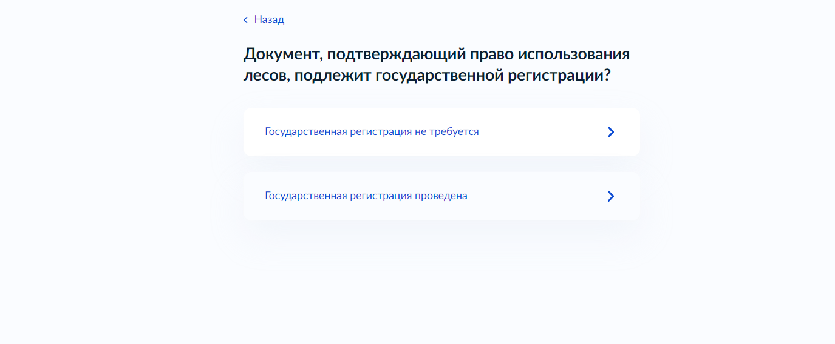
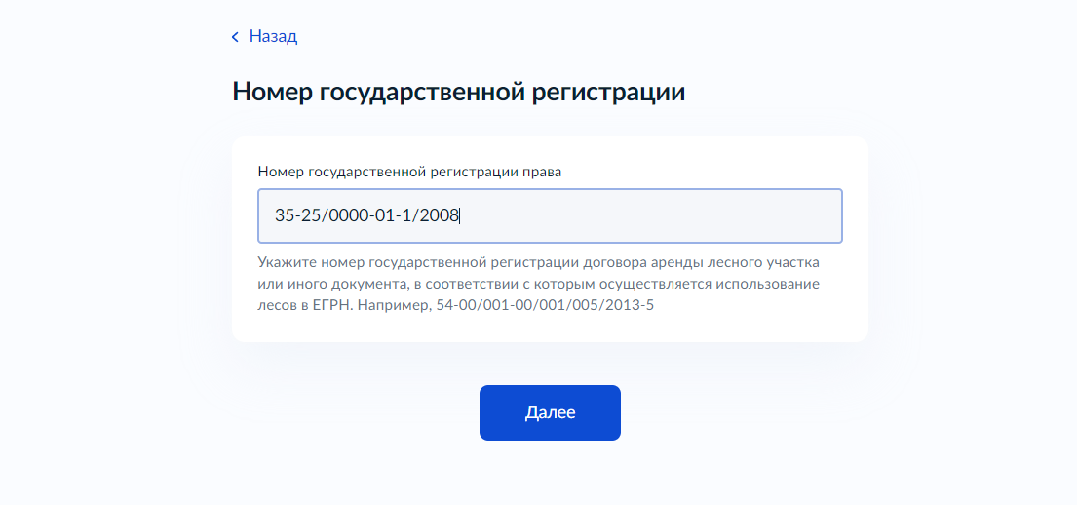
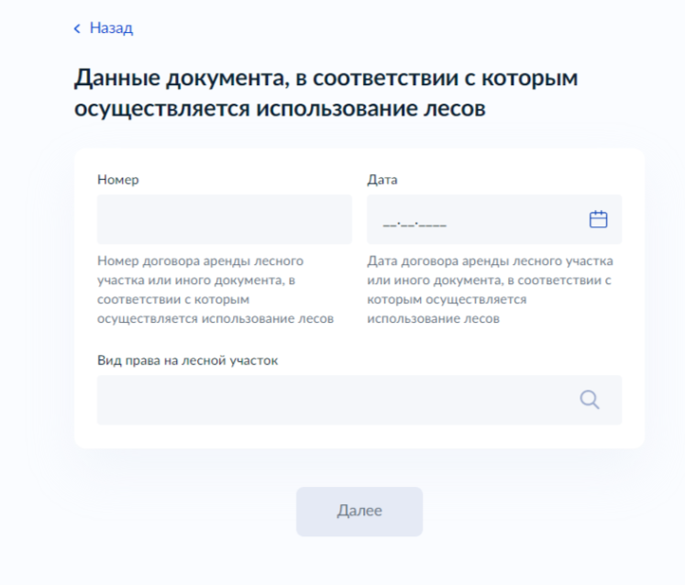 | 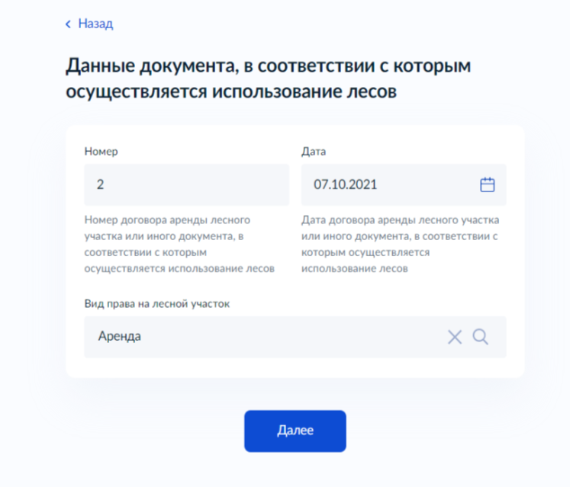
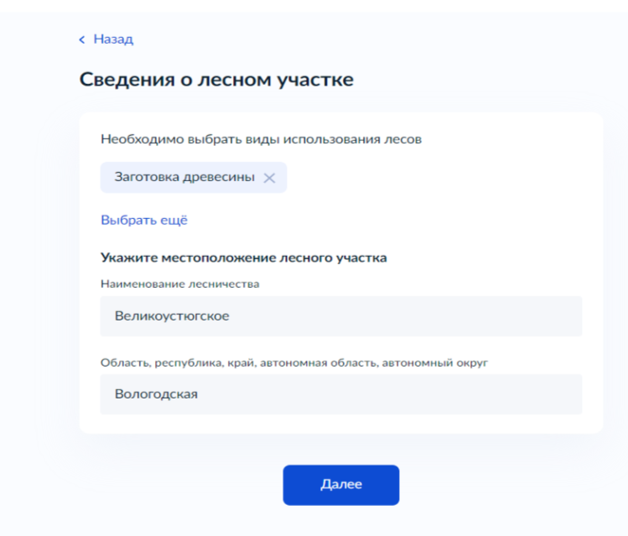 | 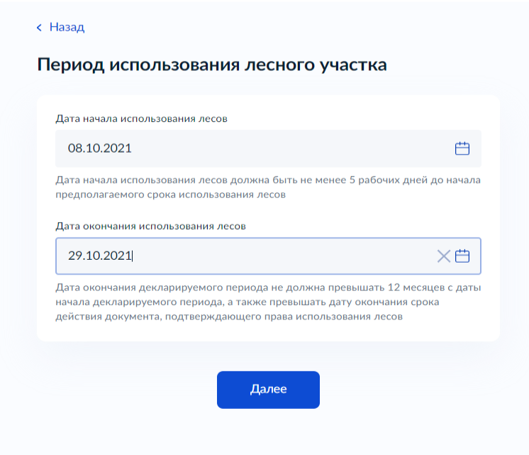
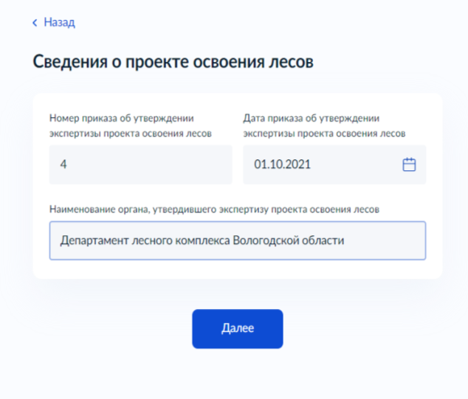 | 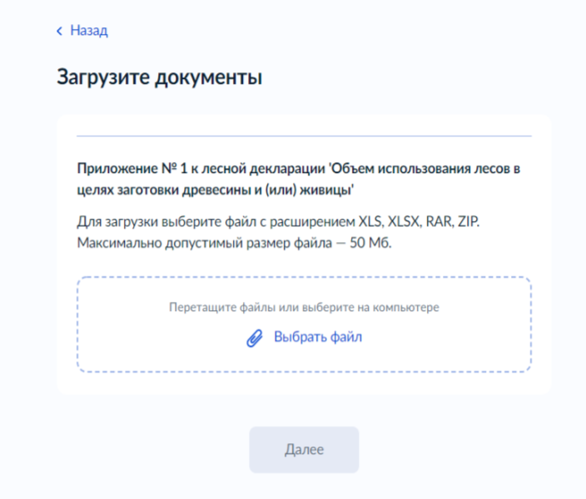
 | С целью устранения противоречий печатной формы лесной декларации в ПГС с формой, утвержденной приказом Минприроды России от 30.07.2020 № 539 «Об утверждении формы лесной декларации, порядка ее заполнения и подачи, требований к формату лесной декларации в электронной форме», предлагаем рекомендовать лесопользователям вместе с приложением 1 к лесной декларации подгружать файл с правильно заполненным титульным листом в формате xls.
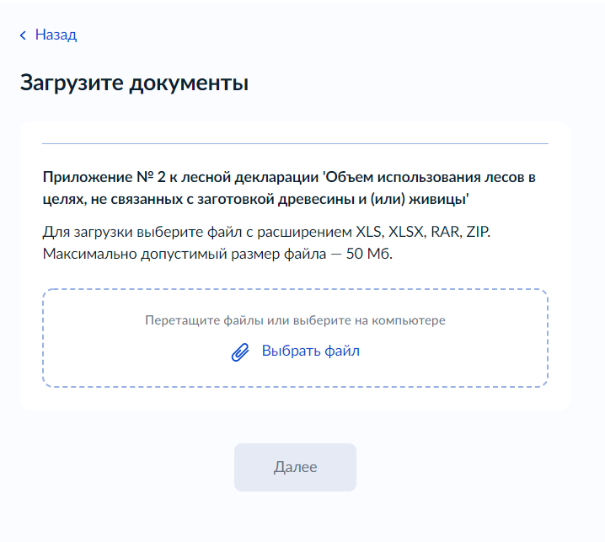 | 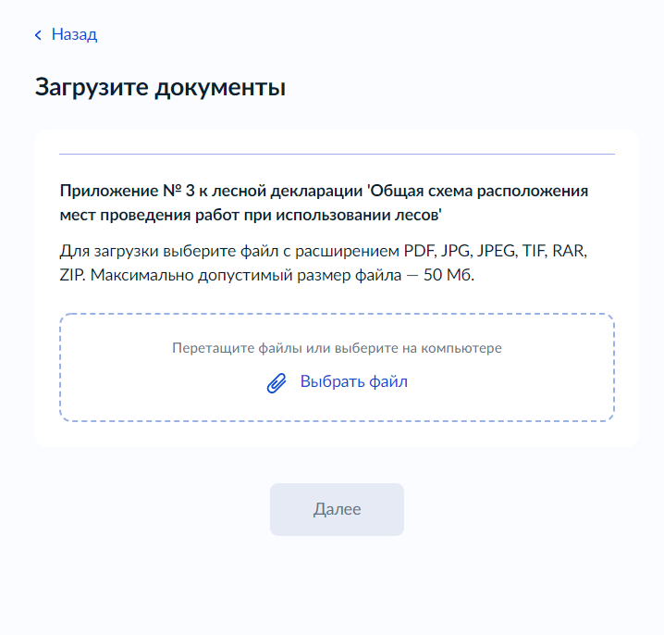
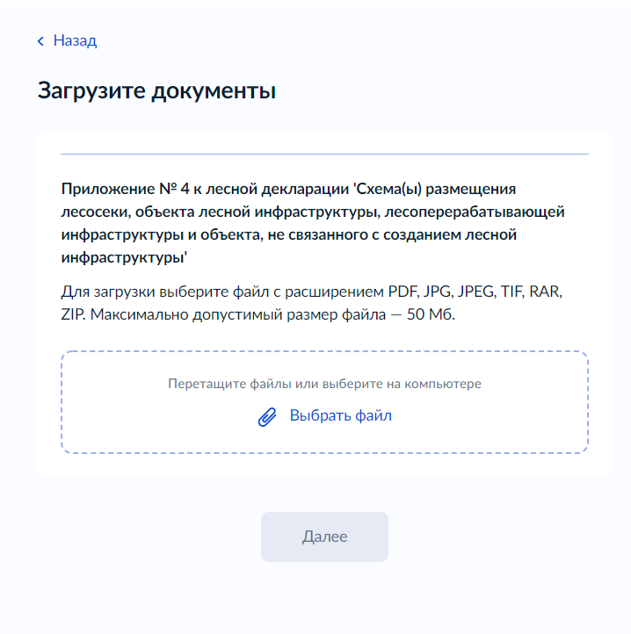

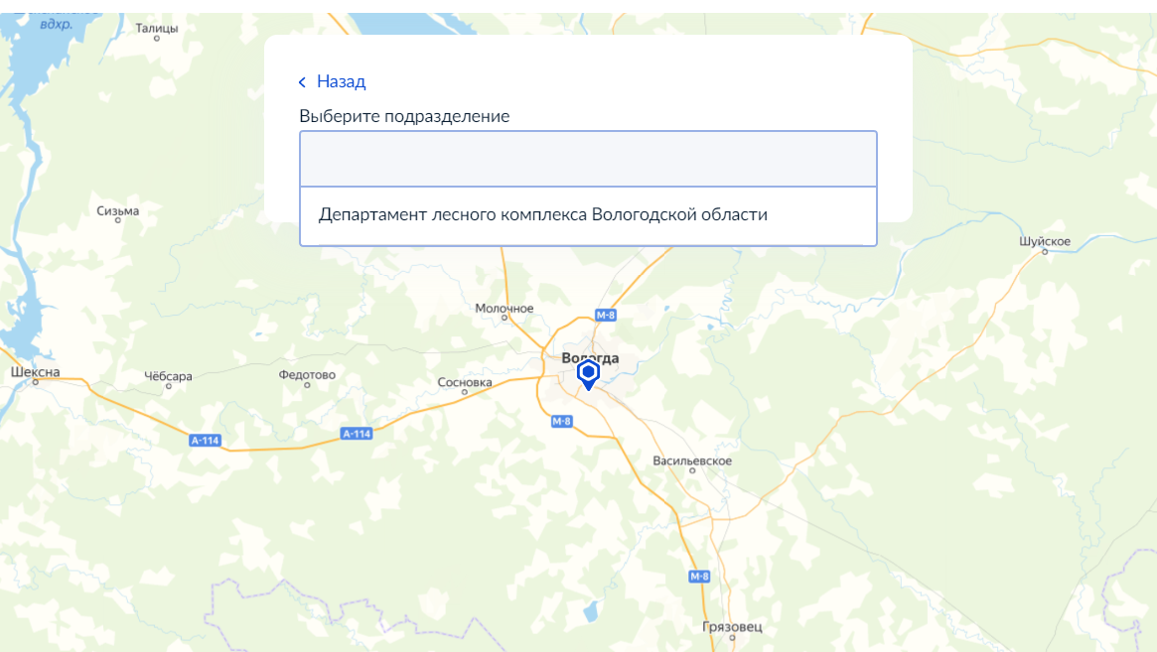
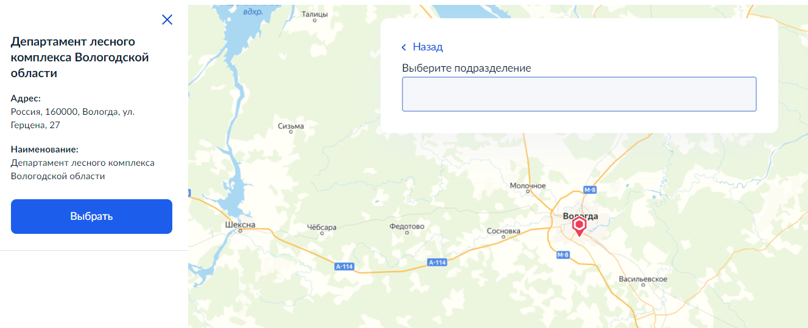
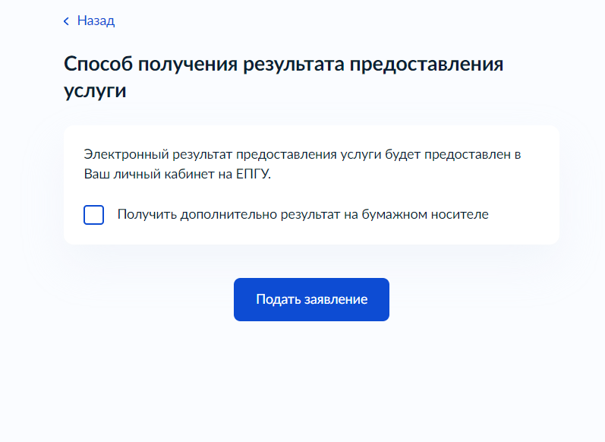
Внимание! С 1 марта 2022 года вступает в силу приказ Минприроды России от 29.04.2021 № 303 «Об утверждении формы лесной декларации, порядка ее заполнения и подачи, требований к формату лесной декларации в электронной форме».
В соответствии данным приказом лесная декларация подается ежегодно в электронной форме, подписанная усиленной квалифицированной электронной подписью, способами, определенными лесным законодательством.
Лесная декларация и приложения к ней подписываются руководителем юридического лица, гражданином либо иным уполномоченным лицом усиленной квалифицированной электронной подписью.
Лесная декларация в форме электронного документа формируется в виде файлов в формате XML, созданных с использованием XML-схем и обеспечивающих считывание и контроль представленных данных. Графическая информация согласно приложениям 3 и 4 формируется в виде файла в формате PDF с разрешением не менее 300 dpi, качество которого должно позволять в полном объеме прочитать (распознать) графическую информацию.
XML-схемы, используемые для формирования лесной декларации размещены на официальном сайте Федерального агентства лесного хозяйства https://rosleshoz.gov.ru/documents/sampledocuments.

